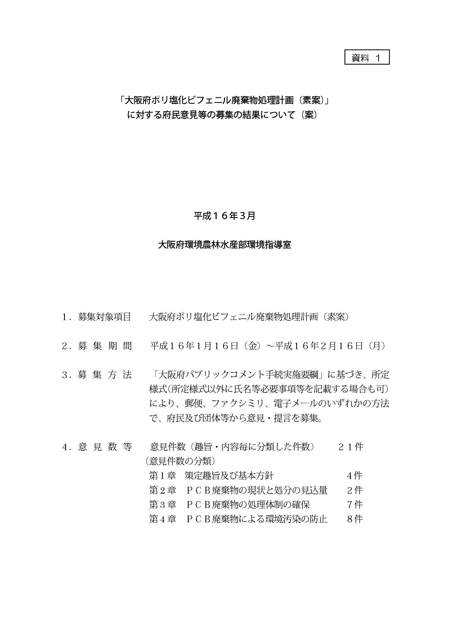

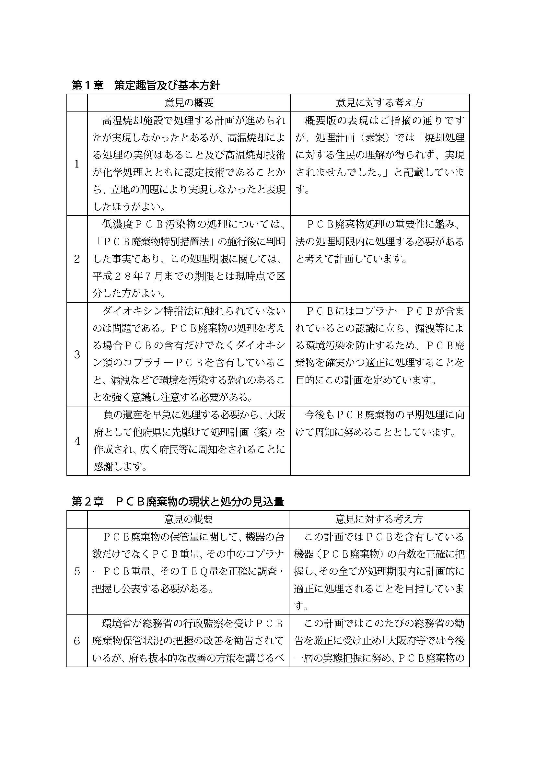

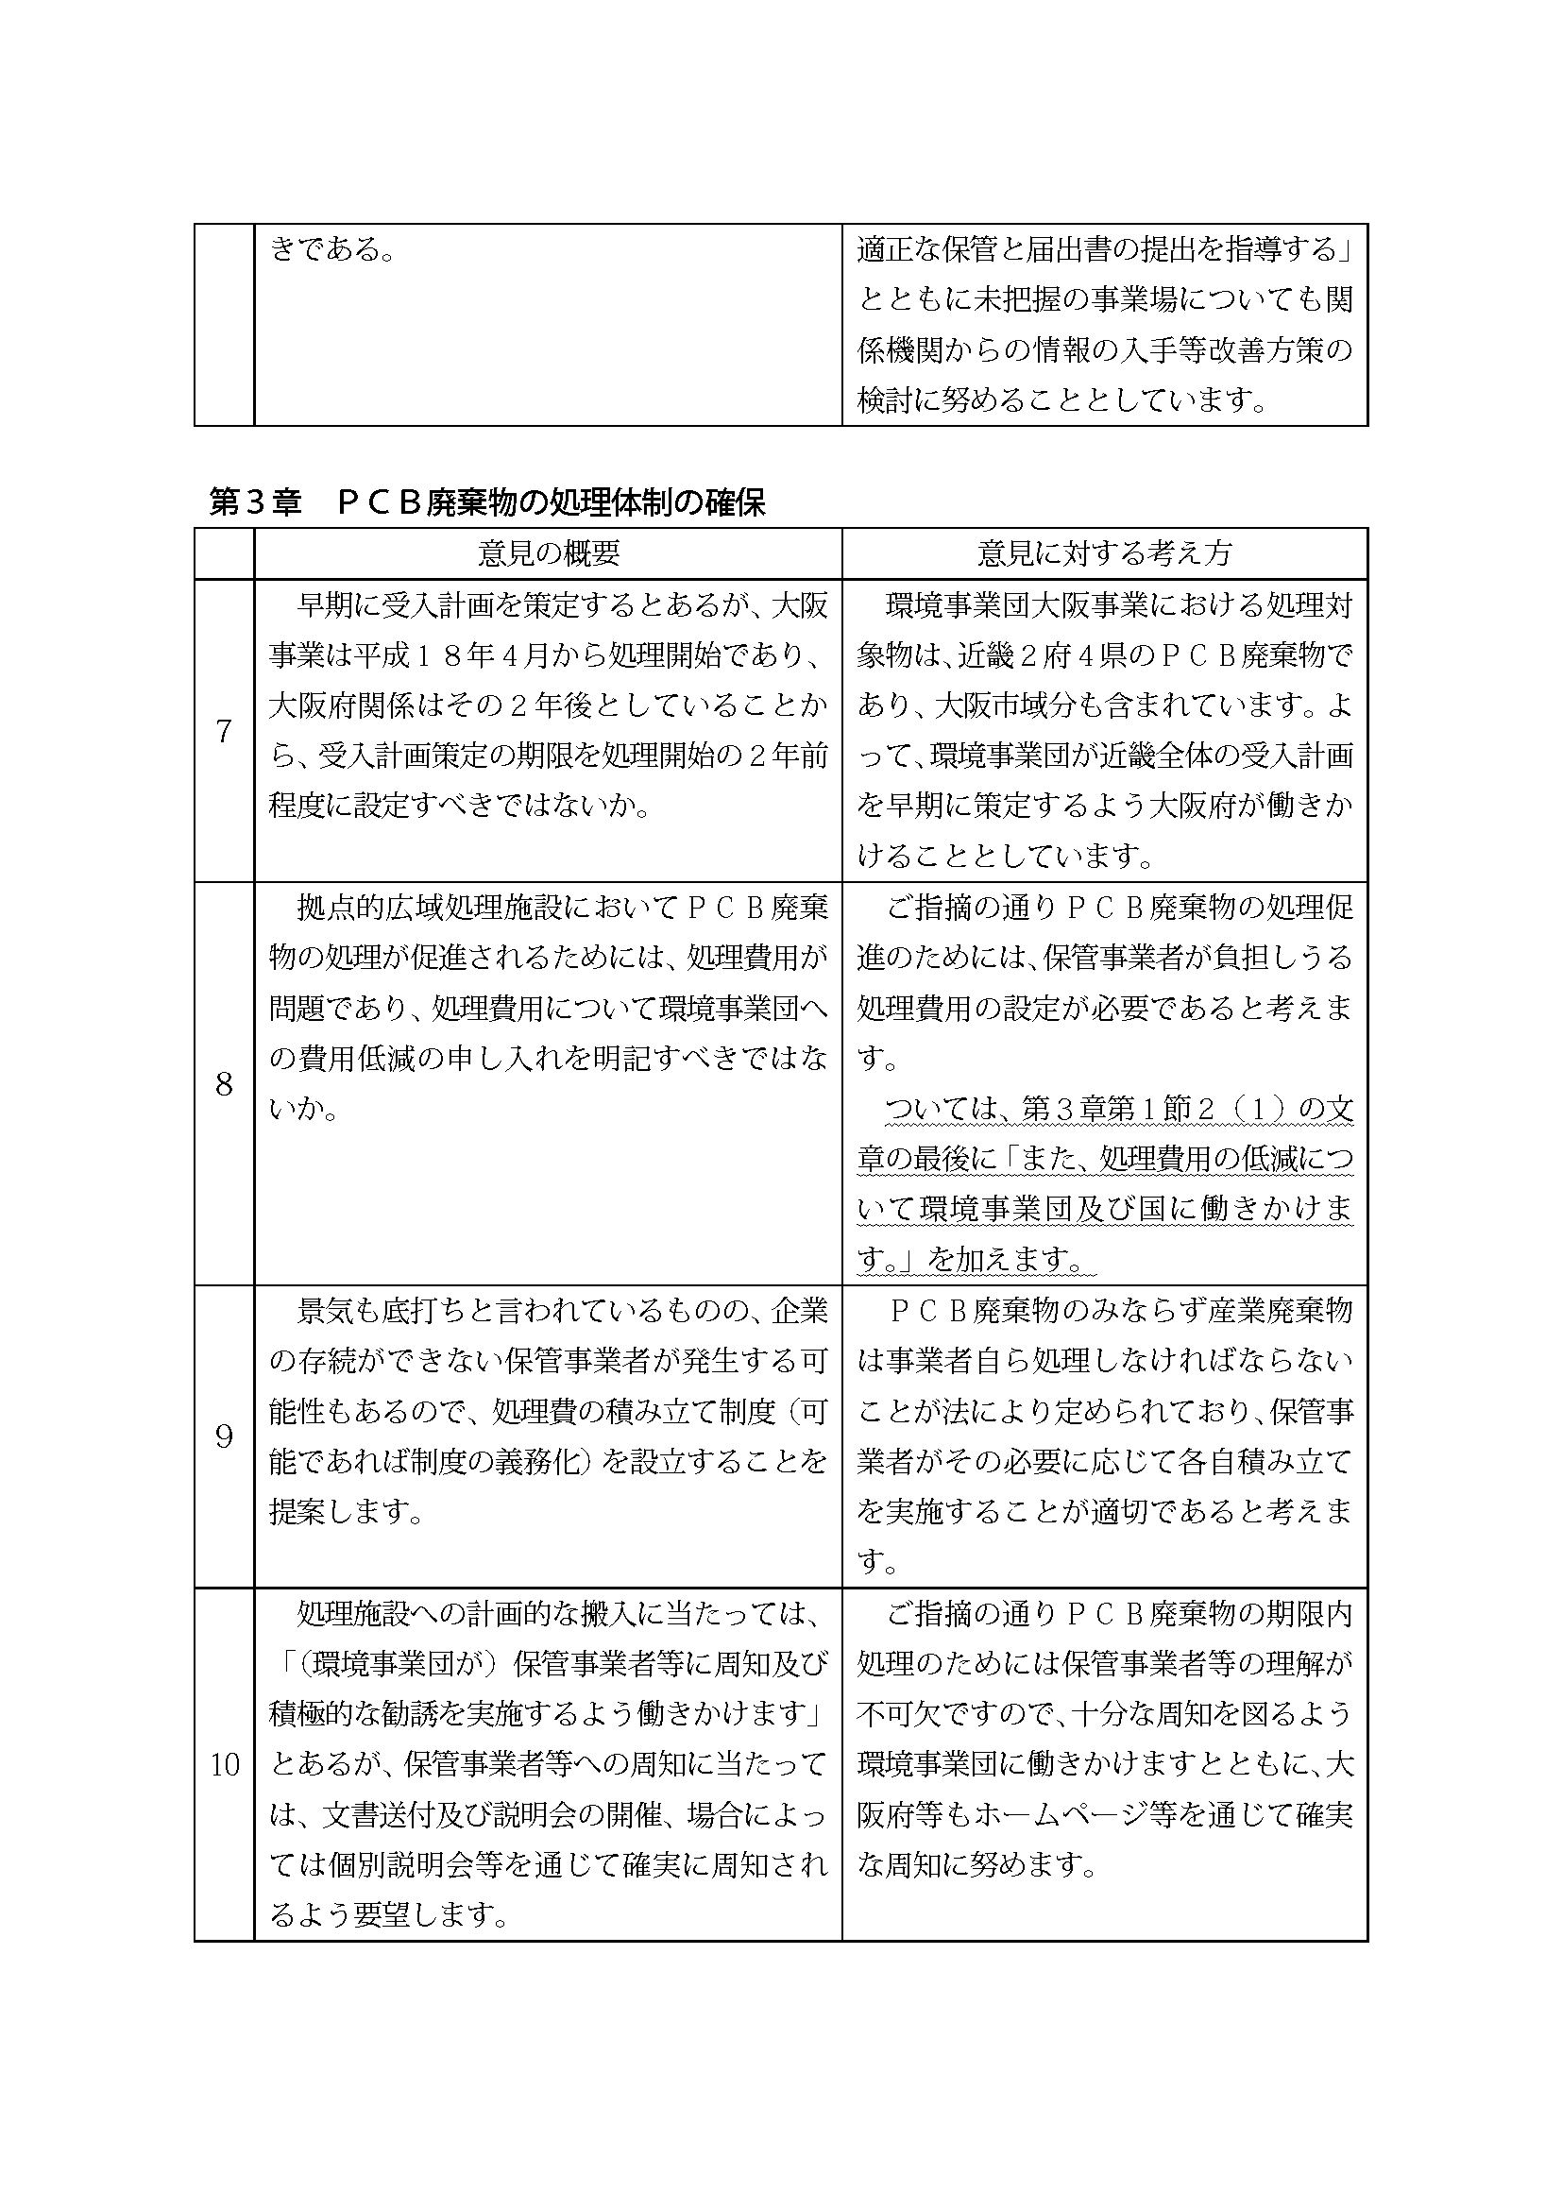

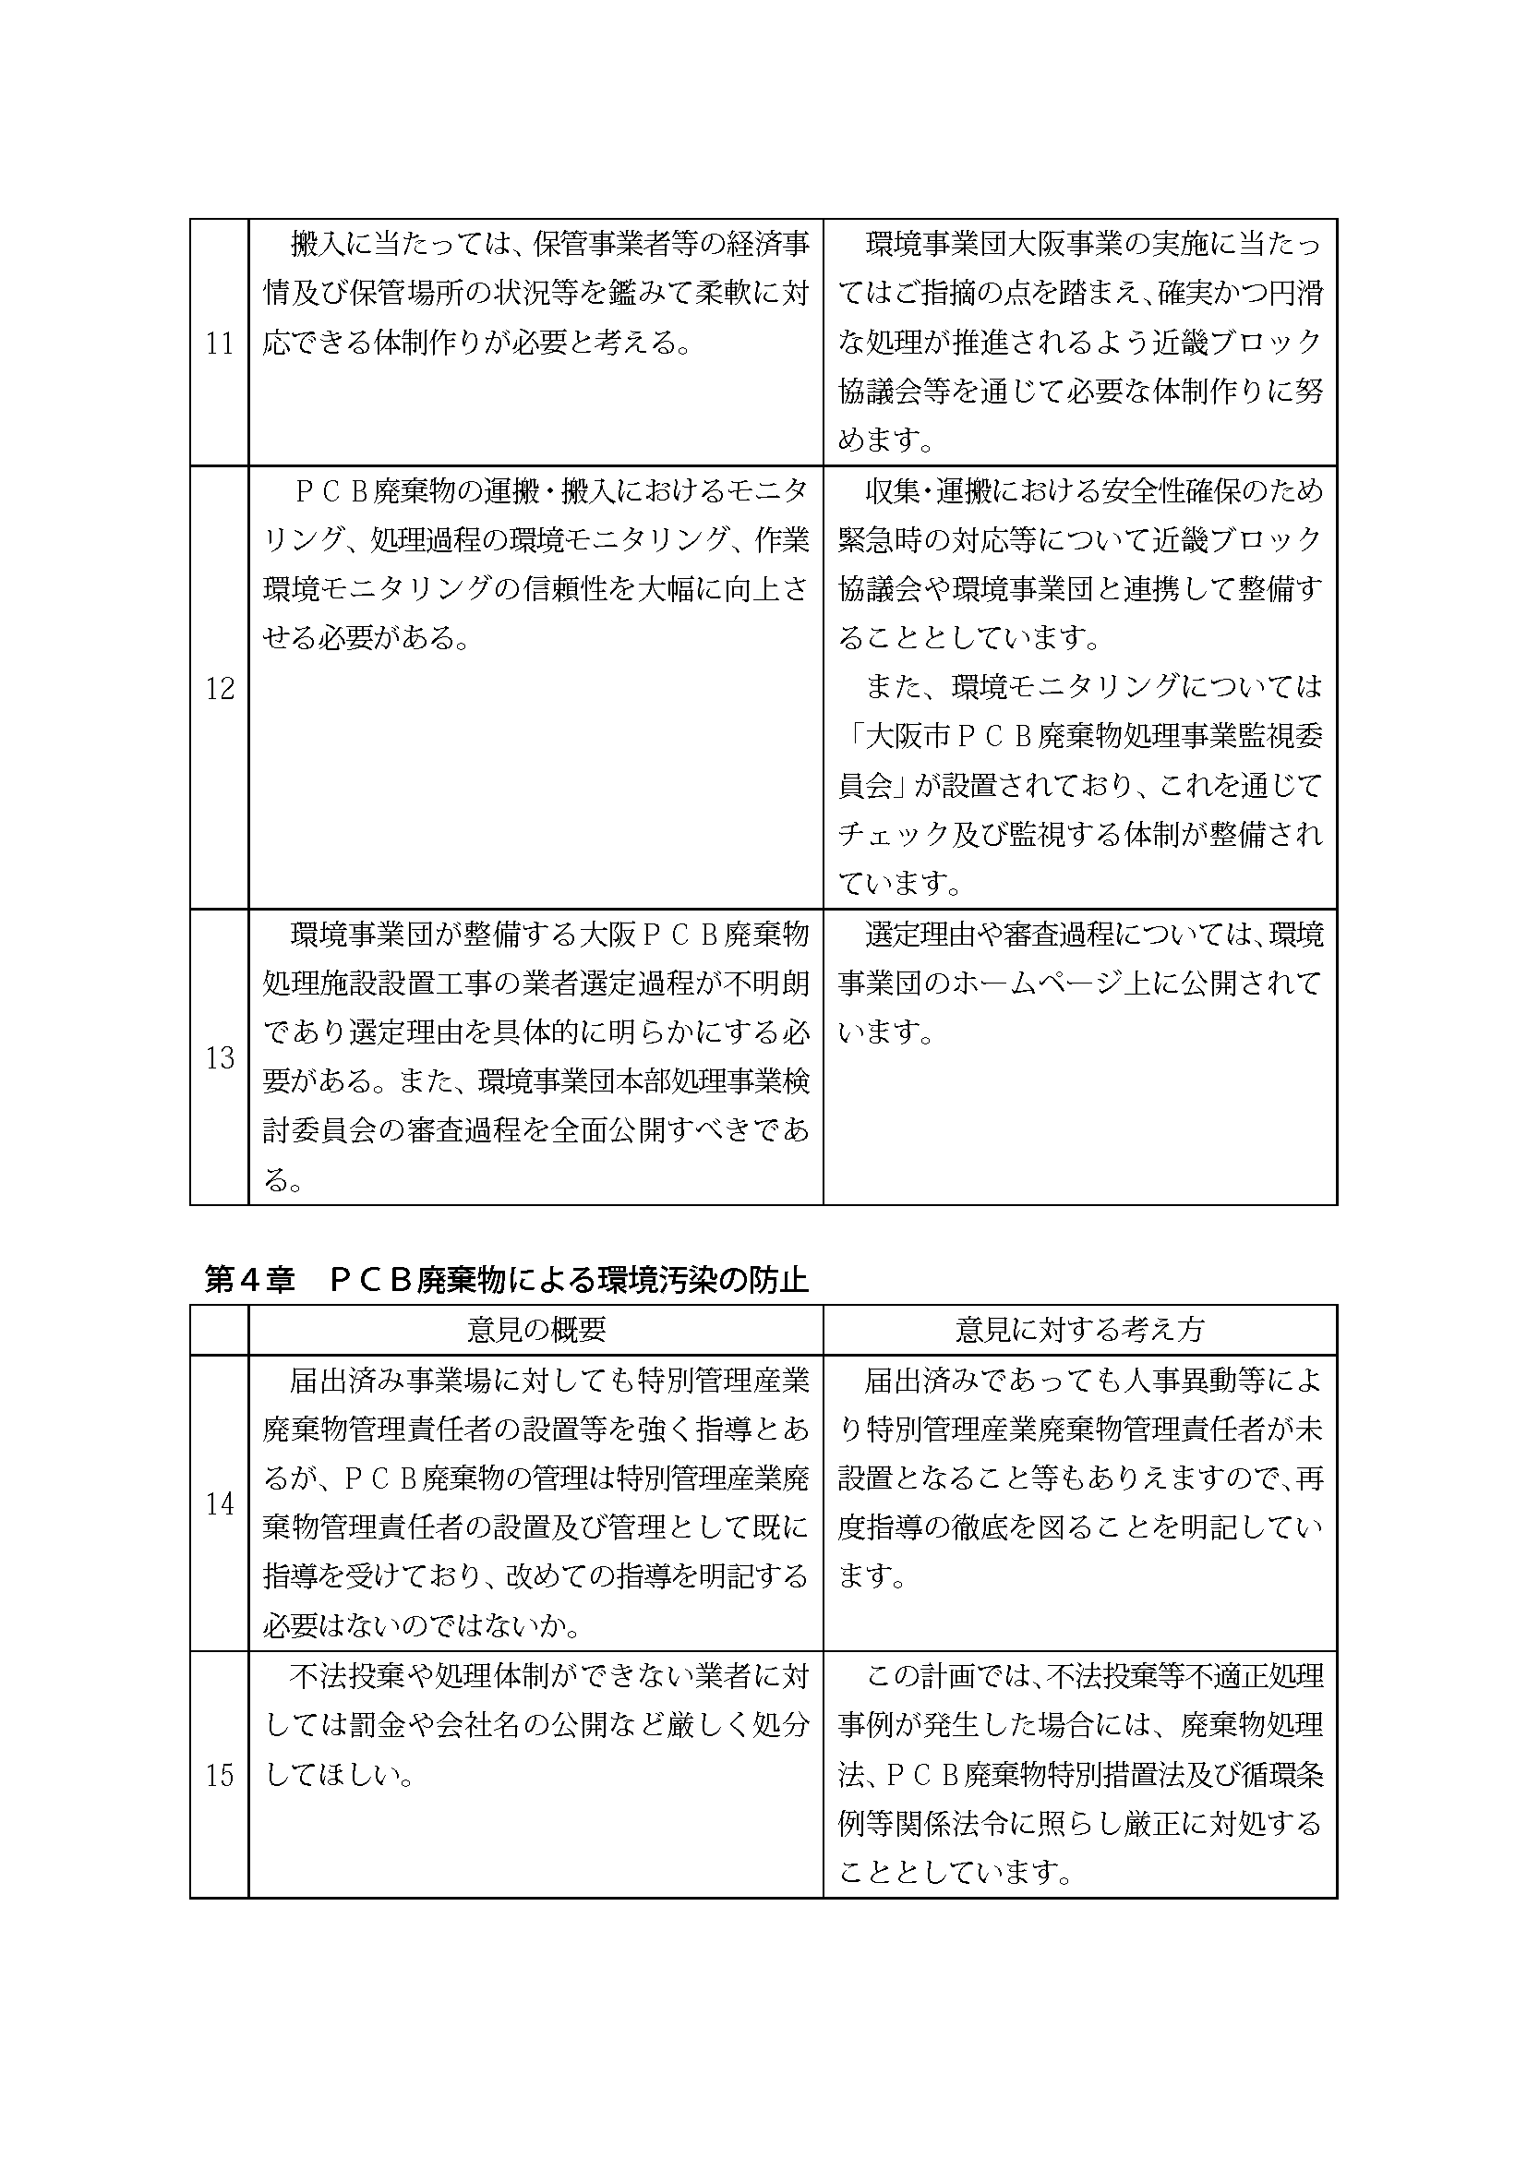

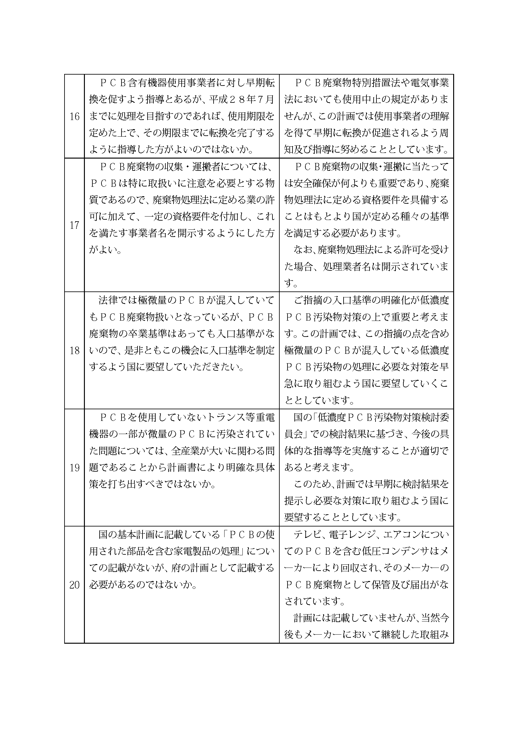

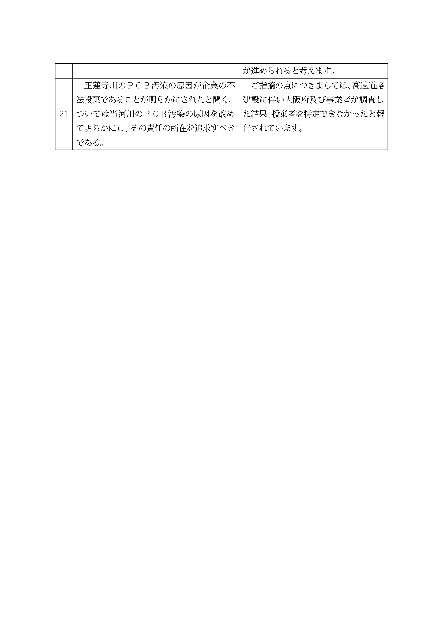

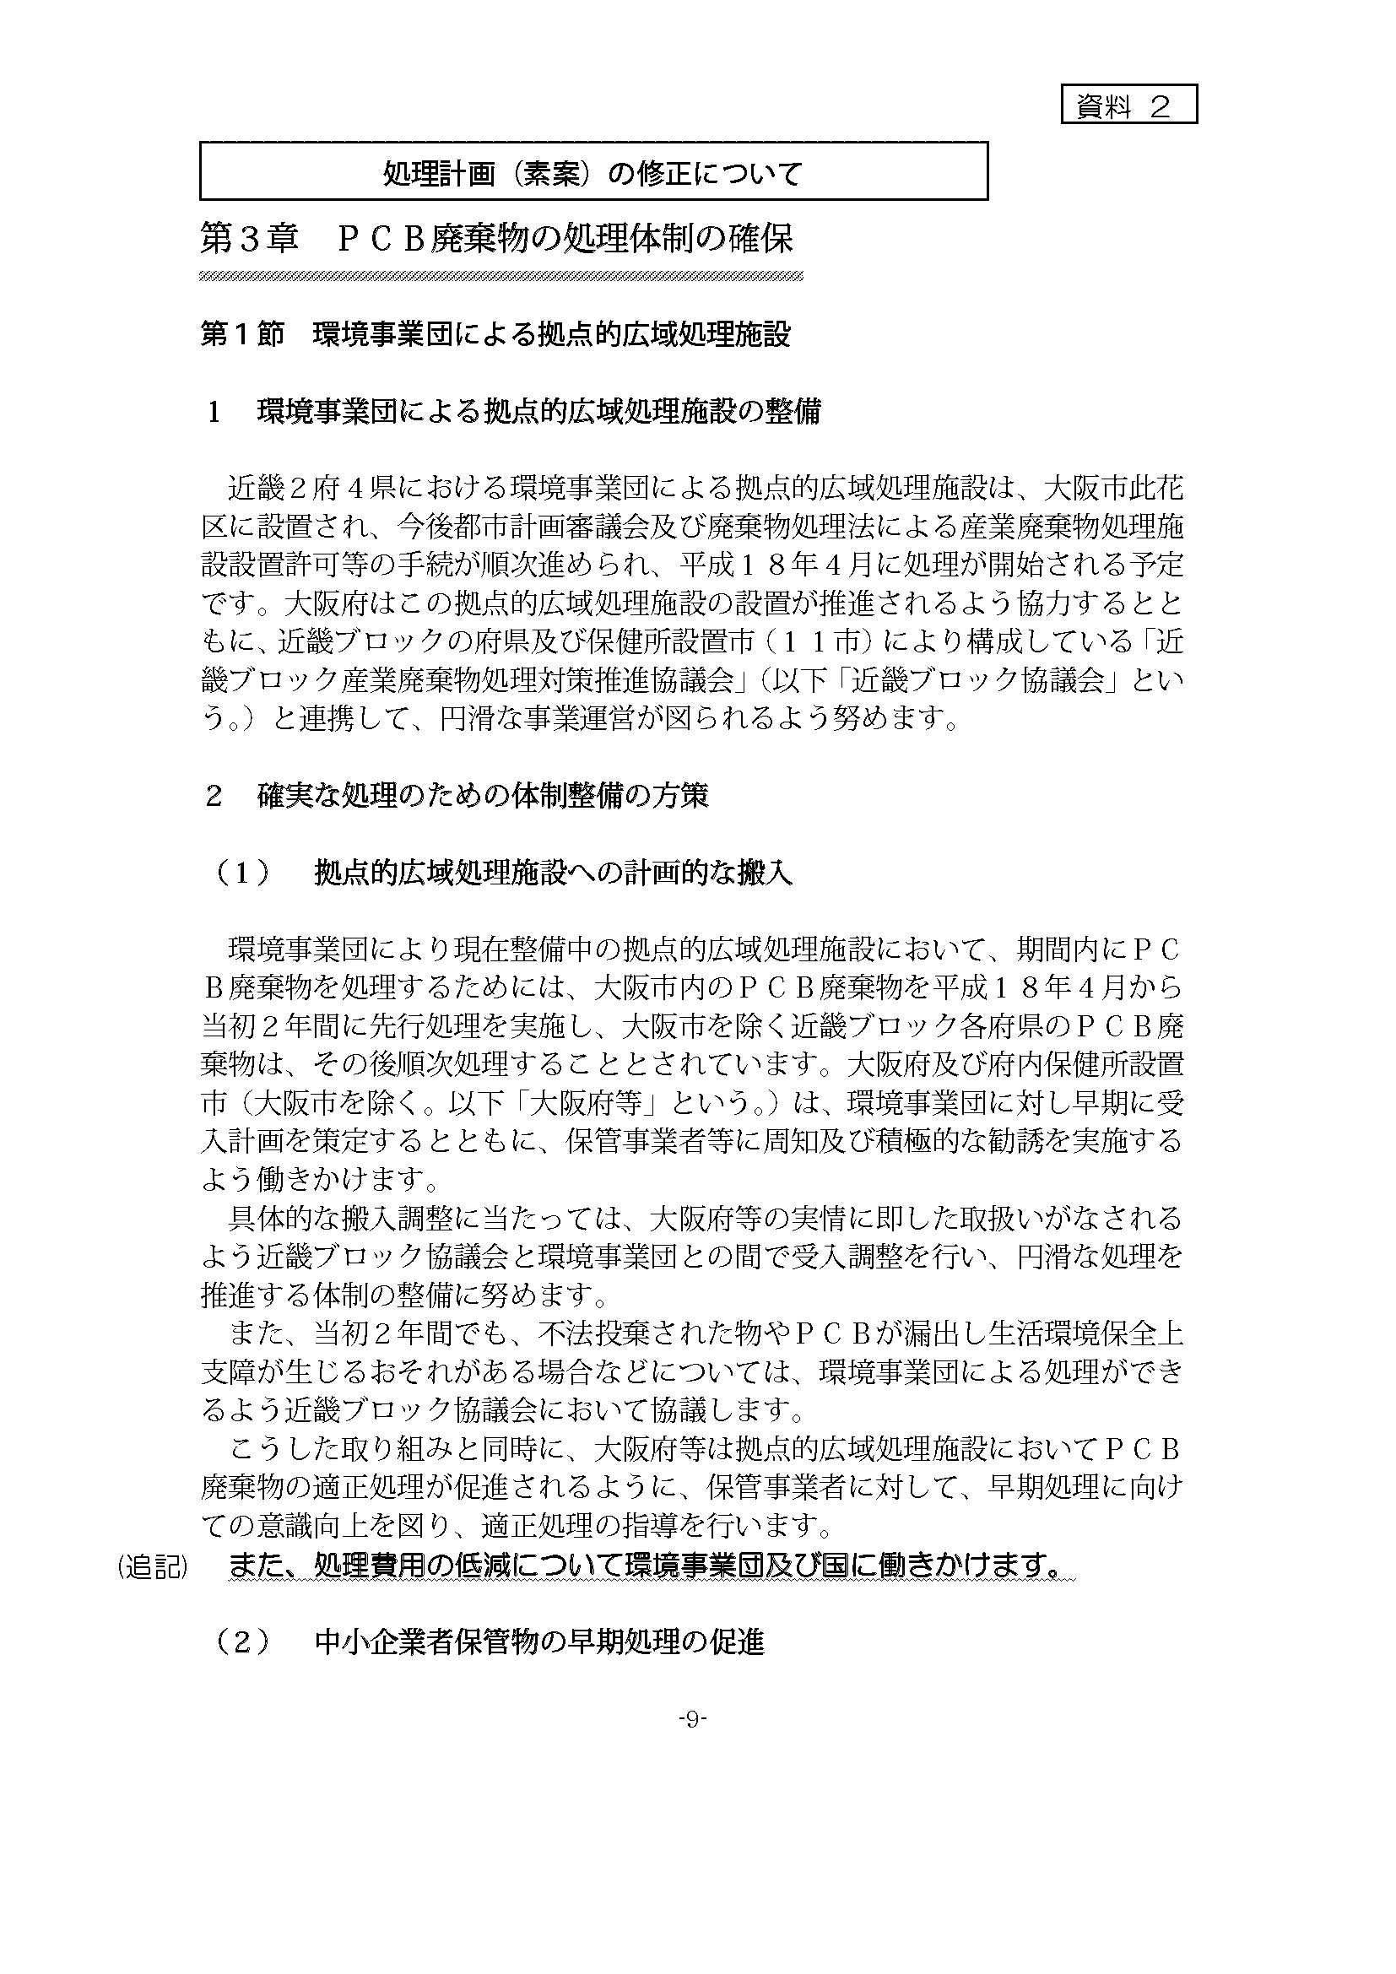

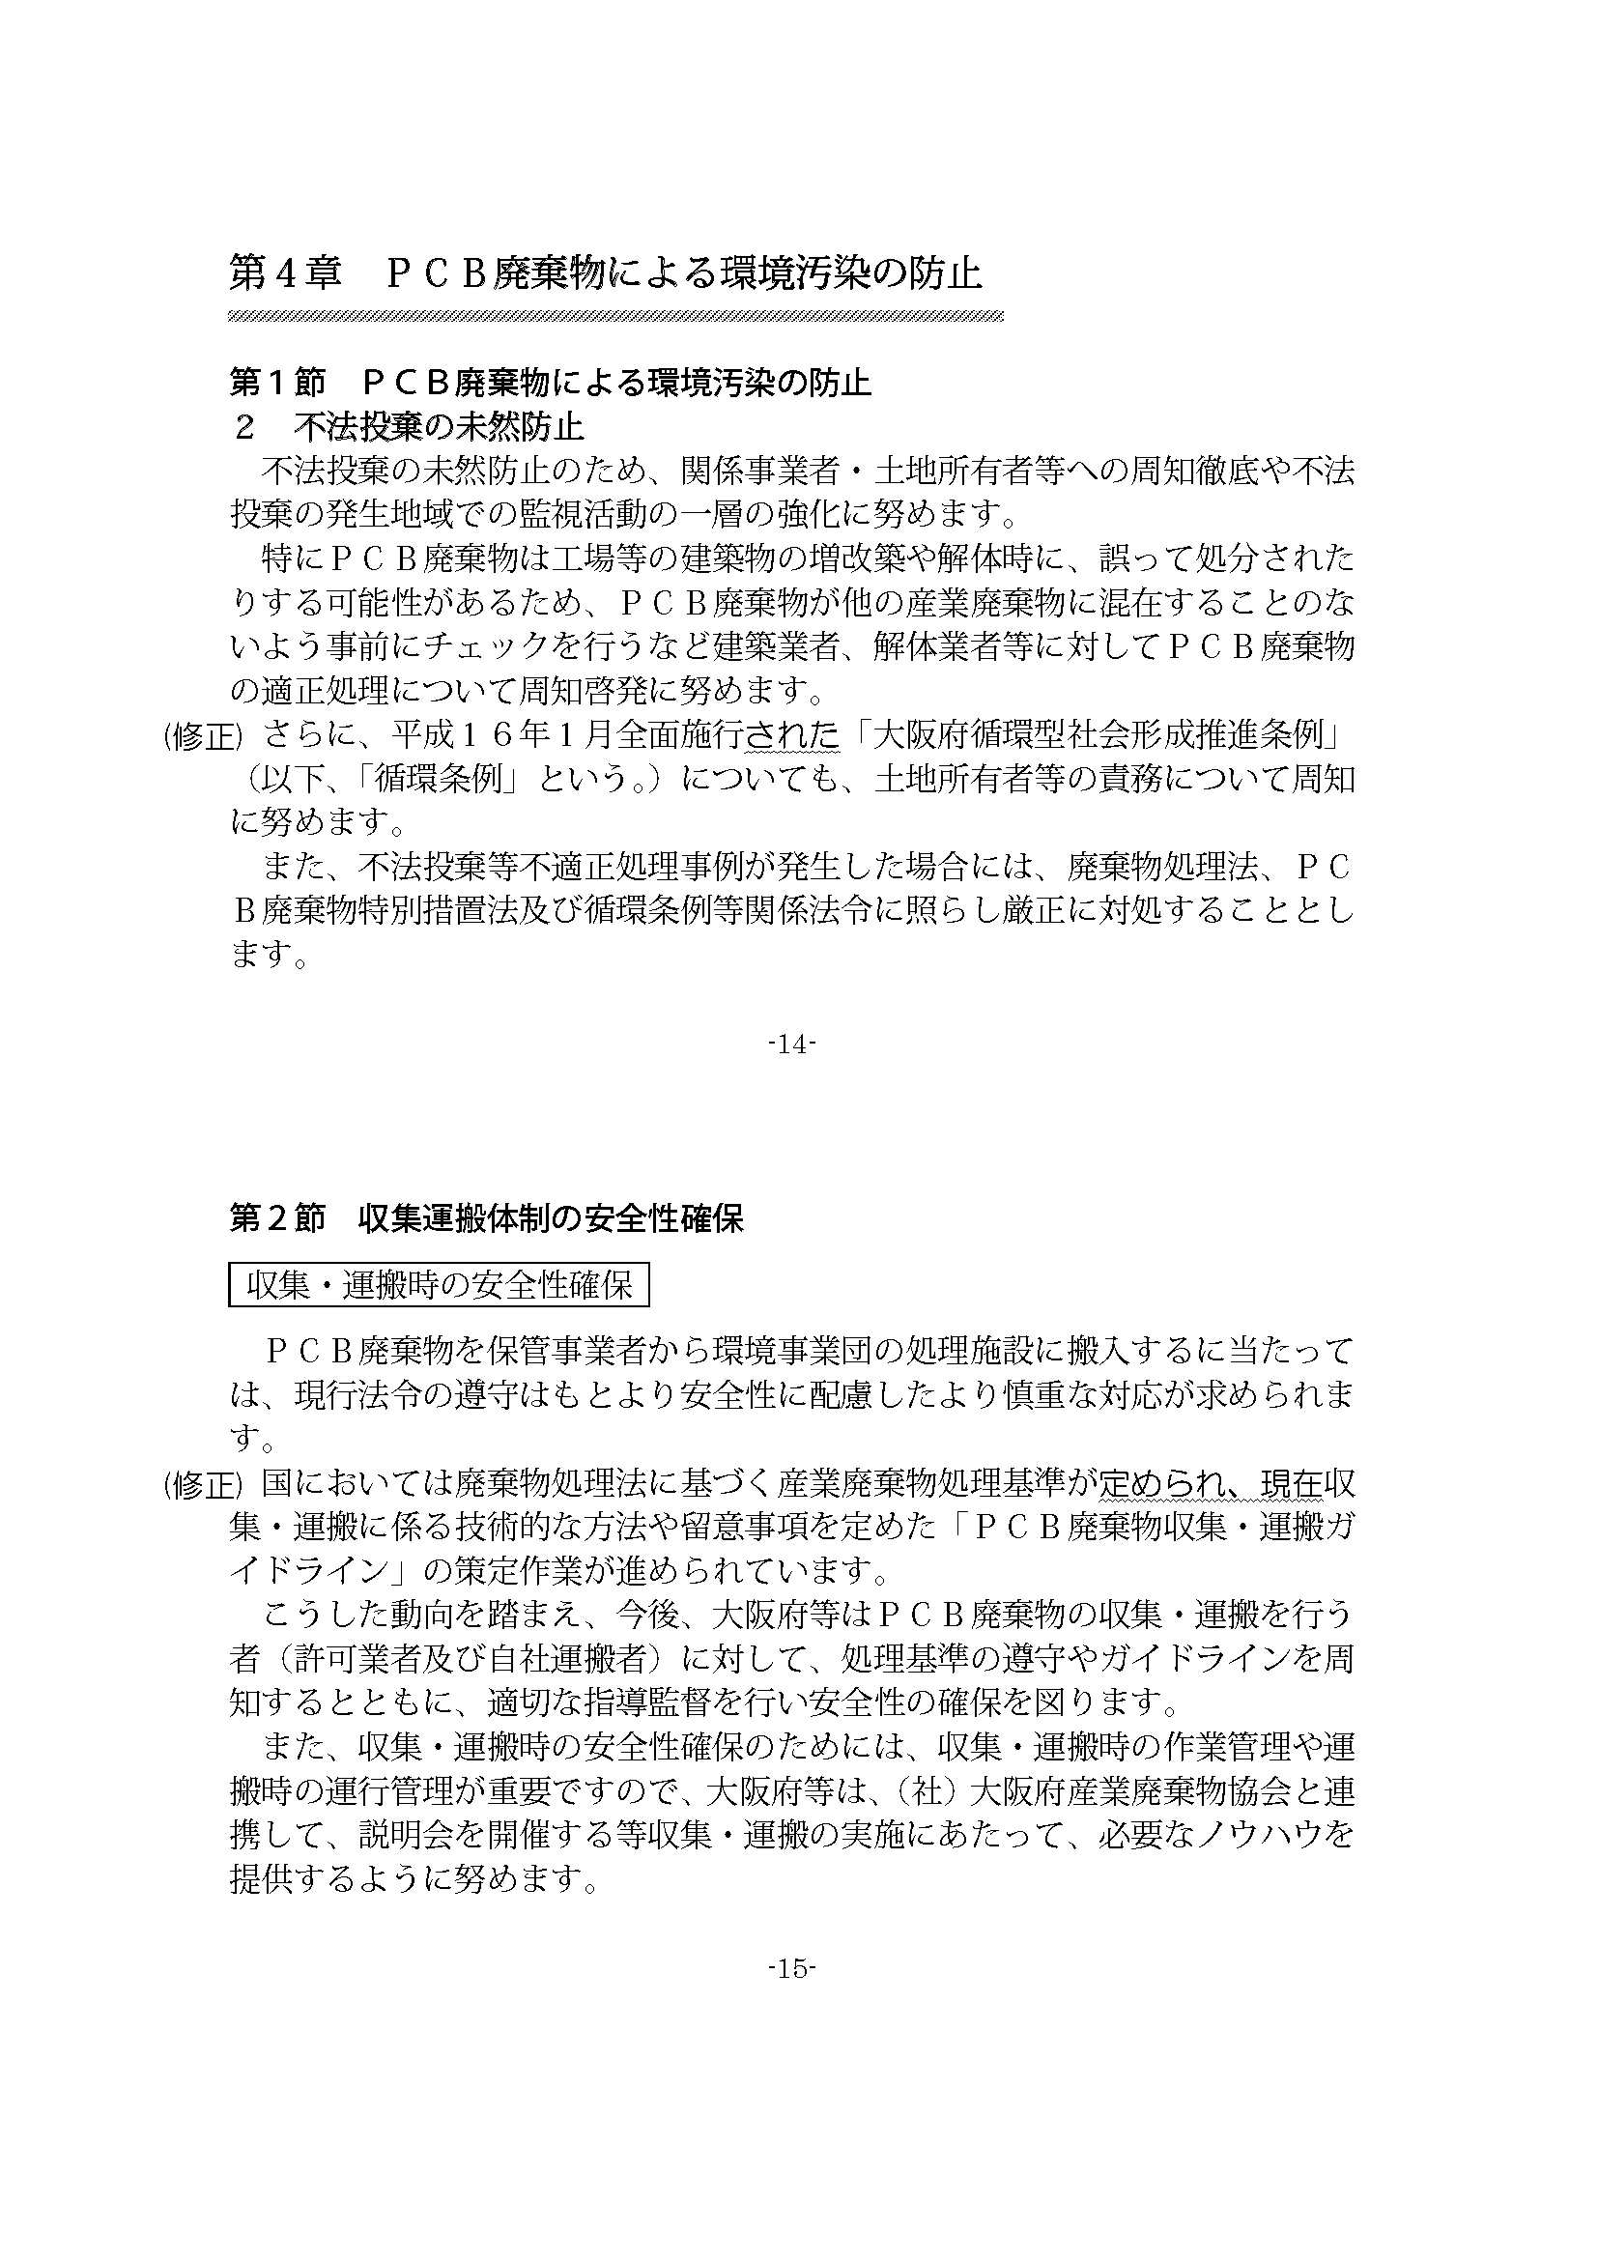

大阪府ポリ塩化ビフェニル廃棄物処理計画
（素案）

平成１６年１月

大 阪 府

＝ 目 次 ＝

第１章 策定趣旨及び基本方針
第１節 策定の趣旨 ----------------------------------------------------------------------- １
１ 策定の趣旨 -------------------------------------------------------------------------- １
２ 経緯 ----------------------------------------------------------------------------------- １
３ 大阪府における取り組み ------------------------------------------------------- ３
第２節 基本方針等 ----------------------------------------------------------------------- ４
１ 基本方針 ----------------------------------------------------------------------------- ４
２ 計画期間 ----------------------------------------------------------------------------- ４
３ 他計画との関係 -------------------------------------------------------------------- ４

第２章 ＰＣＢ廃棄物の現状と処分見込量
第１節 保管量 ------------------------------------------------------------------------------ ６
第２節 保管事業者の状況 -------------------------------------------------------------- ７
第３節 使用量及び処分見込量 -------------------------------------------------------- ７

第３章 ＰＣＢ廃棄物の処理体制の確保
第１節 環境事業団による拠点的広域処理施設 ---------------------------------- ９
１ 環境事業団による拠点的広域処理施設の整備 --------------------------- ９
２ 確実な処理のための体制整備の方策 ---------------------------------------- ９
（１） 拠点的広域処理施設への計画的な搬入 ------------------------------- ９
（２） 中小企業者保管物の早期処理の促進 ---------------------------------- ９
(３) ＰＣＢ処理事業の環境保全対策及び情報公開 --------------------- １０
第２節 その他のＰＣＢ廃棄物処理施設 ------------------------------------------- １２
１ 自社処理施設 ----------------------------------------------------------------------- １２
２ 低圧機器等ＰＣＢ汚染物の処理施設 ---------------------------------------- １２

第４章 ＰＣＢ廃棄物による環境汚染の防止
第１節 ＰＣＢ廃棄物による環境汚染の防止 ------------------------------------ １３
１ 事業者によるＰＣＢ廃棄物の適正保管の徹底 --------------------------- １３
２ 不法投棄の未然防止 ------------------------------------------------------------- １４
３ 使用中機器の適正処理の推進 ------------------------------------------------- １４
第２節 収集運搬体制の安全性確保 ------------------------------------------------- １４
第３節 その他の重要事項 ------------------------------------------------------------- １５
第１章 策定趣旨及び基本方針

第１節 策定の趣旨

１ 策定の趣旨

この計画は、「ポリ塩化ビフェニル廃棄物の適正な処理の推進に関する特別措置法」（以下「ＰＣＢ廃棄物特別措置法」という。）第７条の規定に基づき策定するものであり、大阪府内（大阪市内を除く、以下同じ。）のＰＣＢ廃棄物の処理を総合的かつ計画的に実施し、確実かつ適正なＰＣＢ廃棄物の処理の推進を図ることを目的とします。

２ 経緯

経緯
ＰＣＢ^{※１}は不燃性で、電気絶縁性にすぐれ、化学的に安定であるなどの特性を持つことから、熱媒体やトランス及びコンデンサの絶縁油など幅広い用途に使用されてきました。
しかし、昭和４３年のカネミ油症事件^{※２}をきっかけに、昭和４７年に製造が中止されるとともに適正保管が義務づけられ、昭和４８年には、「化学物質の審査及び製造等の規制に関する法律」が制定され、翌年以降ＰＣＢの製造・輸入・使用が原則禁止となりました。
その後、昭和５１年には「廃棄物の処理及び清掃に関する法律」（以下「廃棄物処理法」という。）施行令が改正され、ＰＣＢ廃棄物の埋立処分及び海洋投入処分が禁止されるとともに、高温焼却処理（１,１００℃以上）することが定められ、（財）電気絶縁物処理協会によって、高温焼却施設で処理する計画が進められましたが、焼却処理に対する住民の理解が得られず、実現されませんでした。
一方、この計画とは別に昭和６２年から平成元年にかけ、鐘淵化学工業（株）高砂工場において自社の液状ＰＣＢ５,５００トンの高温焼却処理が行われましたが、その後は各事業者がＰＣＢ廃棄物の保管を余儀なくされる状況が長期
に渡って続いています。

--------------------------------------------------------------------------------------------------------
※１ この計画中では正式名であるポリ塩化ビフェニルをＰＣＢ(ピーシービー)と表記します。
※２ 食用油の製造過程において熱媒体として使用されたＰＣＢが混入し、この油を食用に供した人達に健康被害が発生したもの。
このような状況の中、ＰＣＢ廃棄物は平成４年の廃棄物処理法の改正により特別管理産業廃棄物に指定されるとともに、その保管事業場には特別管理産業廃棄物管理責任者を設置すること等のより厳格な責任が課され、適正な管理が義務付けられました。ＰＣＢ廃棄物の処理方法についても、平成９年には焼却処理以外に脱塩素化分解法等の化学処理が認められ、平成１１年以降、全国数ヶ所において自社保管分の化学処理が行われています。
また、近年、世界的にも環境中での残留性が高いＰＣＢ、ＤＤＴ、ダイオキシン類等については、国際的に協調してそれらの廃絶、削減等を行う必要性があることから、平成１３年５月「残留性有機汚染物質（ＰＯＰｓ）に関するストックホルム条約」が採択され、ＰＣＢについては、平成３７年（２０２５年）までに使用を全廃し、平成４０年（２０２８年）までに適正に処分すること等が定められています。

近年の状況
このような状況から、国においては、ＰＣＢ廃棄物についてこれまでの保管から処理に向けて一歩踏み込んだ取組みを図るため、平成１３年６月にＰＣＢ廃棄物特別措置法を制定し、保管事業者に対する保管状況等の届出や平成２８年７月までの適正処理の義務づけ、処理施設設置等に向けての体制整備を行うこととしました。
また、これと同時にＰＣＢ廃棄物の適正処理推進のため、環境事業団法も改正され、環境事業団※によるＰＣＢ廃棄物処理事業の実施やＰＣＢ廃棄物処理基金の設置等の対策が進められることとなりました。現在、環境事業団による拠点的な広域処理施設の整備が各地で進められており、地元の地方公共団体等との調整の結果、平成１３年１１月に北九州市で西日本１７県分を処理する事業が最初に認可され、その後、愛知県豊田市、東京都における事業が認可されました。平成１５年２月には北海道事業と大阪事業が認可され、現在３２都道府県を対象とする広域処理施設が整備されつつあります。
こうした中、近畿圏においては、大阪市が平成１３年６月にＰＣＢ廃棄物処理基本計画を策定し、環境事業団が行うＰＣＢ処理事業について、処理施設の市内立地への協力を表明し、平成１５年２月には環境事業団による「大阪ＰＣＢ廃棄物処理事業実施計画」が環境大臣により認可されました。

---------------------------------------------------------------------------------------------------------
※ 環境事業団は、昭和４０年に「公害防止事業団」として設立され、大気汚染などの産業公害を防止するため工場移転などの事業を行ってきましたが、法改正により平成１３年からＰＣＢ廃棄物処理事業が加えられました。
また、環境事業団の業務は、平成１６年４月１日よりＰＣＢ廃棄物処理事業は特殊会社である日本環境安全事業株式会社に、ＰＣＢ処理基金は独立行政法人環境再生保全機構にそれぞれ承継されます。
この実施計画では、大阪ＰＣＢ廃棄物処理施設は大阪市此花区に設置され、近畿２府４県の高圧トランス、高圧コンデンサ、廃ＰＣＢ及びＰＣＢを含む廃油について１日当たり約２トン（ＰＣＢ分解量として）の処理を平成１８年４月から開始し、平成２７年３月に終了する予定となっています。また、実際の処理にあたっては、大阪市の受入条件等を踏まえ、当初２年間は大阪市域分の処理を優先する他、処理方式については、安全性を配慮した化学処理が採用されることとなっています。
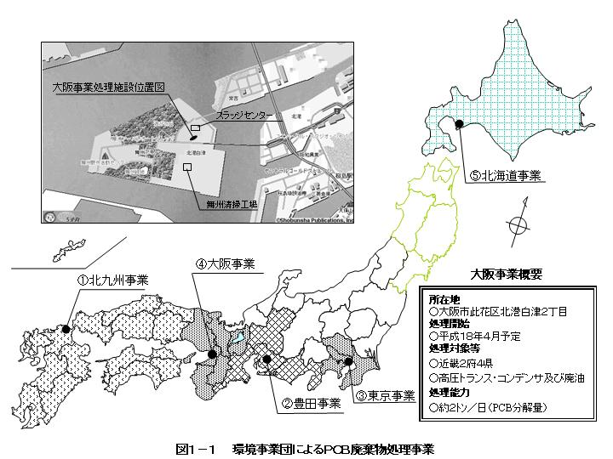

３ 大阪府における取り組み

大阪府では、母乳中のＰＣＢ含有量の測定を昭和４８年から、河川など公共用水域におけるＰＣＢ濃度の測定を昭和５０年から、生物を指標とした生物モニタリング調査を昭和５５年から実施することなど、ＰＣＢによる環境汚染等の状況を把握することに取り組んできました。
また、ＰＣＢ廃棄物の保管事業者に対しては「ＰＣＢ廃棄物適正保管マニュアル」（平成８年制定）及びリーフレットを作成し、周知するとともに、立入検査等により特別管理産業廃棄物管理責任者の設置やＰＣＢ廃棄物の適正保管を指導してきました。また、平成１３年以降はＰＣＢ廃棄物特別措置法に基づく届出を指導し、ＰＣＢ廃棄物の実状把握に努めています。
さらに、ＰＣＢ廃棄物の移動については、収集運搬業者がなく自社運搬しかできない現状にかんがみ、移動に際してのリスクを回避するため、平成１４年３月に「ＰＣＢ廃棄物の移動に対する指導要領」を作成し、指導を行っています。

第２節 基本方針等

１ 基本方針

ＰＣＢ廃棄物による環境汚染を防止し、府民の健康保護及び府域の生活環境の保全を図るため、次の事項を基本方針として、ＰＣＢ廃棄物の適正処理対策を進めます。

① 大阪府内において保管されているＰＣＢ廃棄物及び使用中であるＰＣＢが含まれる製品の全量を「ＰＣＢ廃棄物特別措置法」が定めるＰＣＢ廃棄物の処理期限である平成２８年７月までに処理を完了します。
② ＰＣＢ廃棄物の確実かつ適正な処理及び処理が完了するまでの間の適正保管のための取り組みの徹底を図ります。
③ 国、府、近畿の関係府県市、保管事業者、処理業者、環境事業団等多くの関係者の連携・協力により円滑な事業の推進を図ります。

２ 計画期間

この計画は、平成１５年度を初年度とし、ＰＣＢ廃棄物特別措置法に定めるＰＣＢ廃棄物の処理期限である平成２８年度を目標年度とします。
また、５年ごとに予定されている国の「ポリ塩化ビフェニル廃棄物処理基本計画」の見直しや社会情勢の変化などにも対応できるよう、必要に応じてこの計画を見直すこととします。

３ 他計画との関係

この計画は、廃棄物処理法第５条の３に基づき廃棄物の処理の目標を定め、府民、事業者、行政が廃棄物の発生抑制、リサイクル、適正処分に取り組むための規範となる計画として大阪府が策定した「大阪府廃棄物処理計画」（平成１４年３月策定）及びＰＣＢ廃棄物の確実かつ適正な処理を総合的、計画的に推進するため、ＰＣＢ廃棄物特別措置法第６条に基づき国が策定した「ポリ塩化ビフェニル廃棄物処理基本計画」（平成１５年４月策定）に則して策定しています。

第２章 ＰＣＢ廃棄物の現状と処分見込量

第１節 保管量

ＰＣＢ廃棄物と保管状況等の届出
ＰＣＢ廃棄物とは、ＰＣＢ廃棄物特別措置法では『ポリ塩化ビフェニル、ポリ塩化ビフェニルを含む油又はポリ塩化ビフェニルが塗布され、染み込み、付着し、若しくは封入された物が廃棄物となったもの。』と定義されています。具体的には、ＰＣＢ廃油だけでなくＰＣＢを含有する絶縁油を封入しているトランスやコンデンサなどの電気機器、ＰＣＢ油が付着した金属容器や染み込んだウエス（ボロ布）などがＰＣＢ廃棄物に該当し、これらを保管する事業者は、毎年ＰＣＢ廃棄物の保管状況等を所管する知事又は保健所を設置する市長に届け出ることが義務付けられています。

ＰＣＢ廃棄物の現況
この計画では、府域に保管されているＰＣＢ廃棄物のうち、大阪市域分を除
いたものを処理対象としていますが、ＰＣＢ廃棄物特別措置法第８条の規定に基づき届出された平成１４年３月３１日現在のＰＣＢ廃棄物の種類別の保管量は、表２－１のとおりです。
大阪府内には、高圧トランス・高圧コンデンサが全国の保管量の約５％に当たる約１１,８００台が保管されており、低圧トランス・低圧コンデンサは、全国の保管量の約２１％に当たる約３０万台が保管されています。また、安定器は全国の約６％に当たる約３０万台、感圧複写紙は全国の約１０％に当たる約６５トンが保管されています。

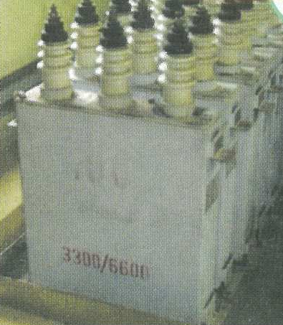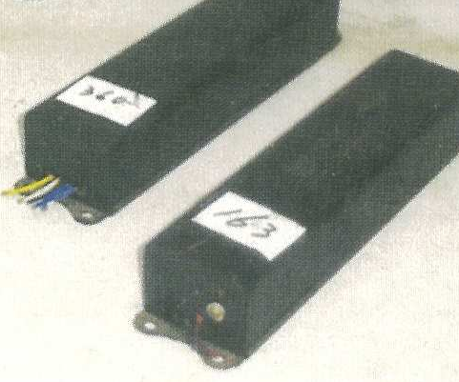
高圧コンデンサ 安定器

図２ ＰＣＢ廃棄物の種類例

表２－１ ＰＣＢ廃棄物の保管状況 （平成１４年３月３１日現在）
廃棄物の種類 | 大阪府（大阪市を除く。） |  |  |  |  |  |  | （参考） 全国
廃棄物の種類 | 保管事  業場数 | うち中小企業者等 | ％ | 保管量 |  | うち中小企業者等 | ％ | 保管事  業場数 | 保管量
高圧トランス | 88 | 19 | 22 | 622 | 台 | 43 | 7 | 1,804 | 15,077 | 台
高圧コンデンサ | 2,142 | 1,022 | 48 | 11,188 | 台 | 1,946 | 17 | 40,412 | 242,339 | 台
低圧トランス | 12 | 0 | 0 | 402 | 台 | 0 | 0 | 270 | 38,121 | 台
低圧コンデンサ | 247 | 6 | 2 | 300,752 | 台 | 44 | 0 | 2,624 | 1,367,724 | 台
柱上トランス | 5 | 0 | 0 | 81,400 | 台 | 0 | 0 | 103 | 1,772,563 | 台
安定器 | 431 | 11 | 3 | 307,419 | 個 | 3,931 | 1 | 11,273 | 4,824,973 | 個
廃PCB | 6 | 2 | 33 | 971 | kg | 848 | 87 | 186 | 171 | ｔ
PCBを含む廃油 | 43 | 4 | 9 | 25,327 | kg | 21 | 0 | 599 | 163,632 | ｔ
感圧複写紙 | 10 | 0 | 0 | 65,184 | kg | 0 | 0 | 363 | 662 | ｔ
ウエス | 19 | 0 | 0 | 147 | kg | 0 | 0 | 494 | 239 | ｔ
汚泥 | 1 | 0 | 0 | 1,180 | kg | 0 | 0 | 138 | 19,005 | ｔ
その他の機器等 | 42 | 2 | 2 | 1,752 | 台 | 6 | 0 | 1,474 | 233,534 | 台
注１） 廃PCB及びPCBを含む廃油については、重量又は体積で計上されたもののうち、体積で計上された分については、
１リットル＝１ｋｇとして重量に換算して集計した。
注２） 中小企業者等とは中小企業支援法による中小企業及び中小企業が事業の廃止により個人となったもの。

注３） 全国の数値は国の集計結果

第２節 保管事業者の状況

大阪府内の保管事業場には、多量にＰＣＢ廃棄物を保管している事業場もあり、高圧機器の場合、１００台以上保管している事業場は８事業場で、約４,８００台が保管され、全保管台数の約４０％に当たります。安定器を含む低圧機器を２万台以上保管している事業場が７事業場あり、全保管台数の約６０％に当たります。
中小企業者等については、高圧コンデンサを保管する事業場数は１,０２２事業場で、その保管数は１,９４６台で全体の約１７％を占めますが、１事業場当たりの保管数は１～数台です。その他中小企業者等が保管しているＰＣＢ廃棄物としては高圧トランスや安定器等もあります。

第３節 使用量及び処分見込量

ＰＣＢ含有使用機器の現況
ＰＣＢは、昭和４９年に使用が原則禁止になりましたが、電路※として使用されていた電気工作物及び試験研究に用いる場合に限り、その使用が認められています。
----------------------------------------------------------------------
※ 通常の使用状態で電気が通じているところをいう。
使用中のＰＣＢも将来的には廃棄物になると考えられるため、保管中のＰＣＢ廃棄物だけでなく使用中のものについてもその量を把握する必要があります。
このため、ＰＣＢ廃棄物特別措置法では、ＰＣＢ廃棄物を保管している事業場においてＰＣＢを使用する製品を使用している場合は、その使用状況について保管状況と併せて届出することとされています。また、電気事業法では、平成１３年の法改正により、ＰＣＢ絶縁油を使用した電気工作物を使用している場合、所轄する経済産業局長へ報告するよう義務づけられました。
この結果、ＰＣＢ廃棄物特別措置法に基づく平成１４年３月３１日現在の使用状況の届出と近畿経済産業局の平成１５年３月３１日現在の使用機器の報告をもとに、重複分を除いた機器の種類毎の大阪府内の使用量は、表２－２のとおりです。
高圧機器は約１,４５０台、低圧機器は約５００台、また安定器については約１８,０００台が使用されています。なお、関西電力(株)で使用されている柱上トランスは、近畿２府４県で約１２万台です。

処分見込量
ＰＣＢ廃棄物の処分見込量は、使用中の機器等も将来的には廃棄物になるものと考えられます。したがって、『保管量＋使用量』が最終的に処分を行わなければならない量となり、機器の種類毎の処分見込量は、表２－３のとおりです。

表２－２ ＰＣＢ使用製品の使用状況 |  |  |  |  | 表２－３ ＰＣＢ廃棄物処分見込量
機器の種類 | 大阪府（大阪市を除く。） |  |  |  | 機器の種類 | 大阪府（大阪市を除く。）
機器の種類 | 使用事  業場数 | 使用量 |  |  | 機器の種類 | 処分見込量
高圧トランス | 42 | 85 | 台 |  | 高圧トランス | 707 | 台
高圧コンデンサ | 553 | 1,357 | 台 |  | 高圧コンデンサ | 12,545 | 台
低圧トランス | 0  1 | 0 | 台 |  | 低圧トランス | 402 | 台
低圧コンデンサ | 8 | 480 | 台 |  | 低圧コンデンサ | 301,232 | 台
柱上トランス | - | ※ 約120,000 | 台 |  | 柱上トランス | ※ 約201,000 | 台
安定器 | 51 | 17,926 | 個 |  | 安定器 | 325,345 | 個
廃PCB | 0 | 0 | kg |  | 廃PCB | 971 | kg
PCBを含む廃油 | 0 | 0 | kg |  | PCBを含む廃油 | 25,327 | kg
感圧複写紙 | 0 | 0 | kg |  | 感圧複写紙 | 65,184 | kg
ウエス | 0 | 0 | kg |  | ウエス | 147 | kg
汚泥 | 0 | 0 | kg |  | 汚泥 | 1,180 | kg
その他の機器等 | 6 | 19 | 台 |  | その他の機器等 | 1,771 | 台
注） 平成１４年３月３１日現在のＰＣＢ廃棄物特別措置法による保管状況届出書中の使用状況と電気事業法電気関係報告規則による使用電気工作物の報告により作成 |  |  |  |  | ※ 近畿２府４県に存在する台数
※ 近畿２府４県に存在する台数

第３章 ＰＣＢ廃棄物の処理体制の確保

第１節 環境事業団による拠点的広域処理施設

１ 環境事業団による拠点的広域処理施設の整備

近畿２府４県における環境事業団による拠点的広域処理施設は、大阪市此花区に設置され、今後都市計画審議会及び廃棄物処理法による産業廃棄物処理施設設置許可等の手続が順次進められ、平成１８年４月に処理が開始される予定です。大阪府はこの拠点的広域処理施設の設置が推進されるよう協力するとともに、近畿ブロックの府県及び保健所設置市（１１市）により構成している「近畿ブロック産業廃棄物処理対策推進協議会」（以下「近畿ブロック協議会」という。）と連携して、円滑な事業運営が図られるよう努めます。

２ 確実な処理のための体制整備の方策

（１） 拠点的広域処理施設への計画的な搬入

環境事業団により現在整備中の拠点的広域処理施設において、期間内にＰＣＢ廃棄物を処理するためには、大阪市内のＰＣＢ廃棄物を平成１８年４月から当初２年間に先行処理を実施し、大阪市を除く近畿ブロック各府県のＰＣＢ廃棄物は、その後順次処理することとされています。大阪府及び府内保健所設置市（大阪市を除く。以下「大阪府等」という。）は、環境事業団に対し早期に受入計画を策定するとともに、保管事業者等に周知及び積極的な勧誘を実施するよう働きかけます。
具体的な搬入調整に当たっては、大阪府等の実情に即した取扱いがなされるよう近畿ブロック協議会と環境事業団との間で受入調整を行い、円滑な処理を推進する体制の整備に努めます。
また、当初２年間でも、不法投棄された物やＰＣＢが漏出し生活環境保全上支障が生じるおそれがある場合などについては、環境事業団による処理ができるよう近畿ブロック協議会において協議します。
こうした取り組みと同時に、大阪府等は拠点的広域処理施設においてＰＣＢ廃棄物の適正処理が促進されるように、保管事業者に対して、早期処理に向けての意識向上を図り、適正処理の指導を行います。

（２） 中小企業者保管物の早期処理の促進

大阪府内のＰＣＢ廃棄物保管事業者には中小企業者も多く、ＰＣＢ廃棄物の長期保管による負担が大きくなっています。また、中小企業を取り巻く最近の経済情勢は厳しいものがあり、中には倒産・廃業や事業転換を余儀なくされる者が少なくなく、現在保管しているＰＣＢ廃棄物の速やかな処理が急務になっています。
このため、大阪府をはじめとする都道府県と国は、中小企業者が保管しているＰＣＢ廃棄物の処理費用の負担軽減が図られるようＰＣＢ廃棄物処理基金を造成しています。今後も大阪府は継続して処理基金に拠出し、中小企業者が保管しているＰＣＢ廃棄物の早期処理を促進します。
また、大阪府等のインターネットや各種媒体を通じ、処理費用や処理開始時期等のＰＣＢ廃棄物処理に係る情報を速やかに提供します。

（３） ＰＣＢ処理事業の環境保全対策及び情報公開

環境保全対策
ＰＣＢ廃棄物の処理施設設置に際しては、過去の処理施設が予定地周辺住民の理解が得られず設置を断念した経緯を踏まえると、周辺環境に影響を与えることがないように万全な対策が求められています。
環境事業団による拠点的広域処理施設の安全対策及び環境保全対策については、環境事業団が設置した学識経験者等で構成される「ＰＣＢ廃棄物処理事業検討委員会大阪事業部会」で十分検討され、その結果を取りまとめた「大阪ＰＣＢ廃棄物処理事業の処理施設について」（平成１５年５月）に基づき、環境保全に万全の配慮がされた適切な措置が図られることとなっています。
また、処理事業開始後には、施設の稼動状況、ＰＣＢ廃棄物の搬入状況並びに排水や排気中のＰＣＢの動向を把握するための環境モニタリングの実施状況等の環境保全対策を「大阪市ＰＣＢ廃棄物処理事業監視委員会」（平成１５年９月設置）においてチェックし監視する体制が整備されています。
大阪府等は、近畿ブロック協議会と連携して、環境事業団による環境保全対策が適切に実施されるよう必要な助言・指導に努めます。

情報公開
環境事業団による拠点的広域処理施設の整備・運営に当たっては、何よりも情報公開が重要であり、環境事業団は処理施設周辺住民に対して、事業の安全性等について理解を得るための十分な説明を行うとともに、信頼性の向上に努めることが求められます。この施設の稼動状況やＰＣＢ廃棄物の搬入状況及び環境モニタリングの実施状況などの情報全般を、環境事業団は一元的に管理・集約化し迅速かつ積極的に開示するよう、大阪府等は働きかけます。
さらに、大阪府等は環境事業団と連携しこれらの情報の共有化を図り、保管事業場の変更届出等他の行政情報を加味して、処理に係る必要な情報をインターネット上に掲載する等各保管事業者をはじめ、広く府民に情報提供するよう努めます。

第２節 その他のＰＣＢ廃棄物処理施設

１ 自社処理施設

ＰＣＢ廃棄物を多量に保管している民間事業者には、自ら処理施設を設置し、保管物の処理を行っているところがあります。大阪府域においても、関西電力(株)が柱上トランス油を脱塩素化分解法により１日当たり３６キロリットル処理し、併せてトランスケースを１日当たり９６台洗浄処理する施設を大阪市内に設置し、平成１５年から一部処理を開始しています。今後も大阪府は、関西電力(株)のＰＣＢ廃棄物が適正に処理されるよう必要な指導・助言を行います。

２ 低圧機器等ＰＣＢ汚染物の処理施設

環境事業団が拠点的広域処理施設で処理を行う品目以外の低圧トランス、低圧コンデンサや安定器、感圧複写紙、ウエス等のＰＣＢ汚染物については、現在、国において処理体制整備の検討が進められており、大阪府はこの検討が円滑に進むよう必要な協力を行います。
また、処理体制が確立するまでの間、大阪府は事業者に対してＰＣＢ汚染物の適正保管の指導を実施します。

第４章 ＰＣＢ廃棄物による環境汚染の防止

第1節 ＰＣＢ廃棄物による環境汚染の防止

１ 事業者によるＰＣＢ廃棄物の適正保管の徹底

保管状況等届出の徹底
ＰＣＢ廃棄物特別措置法により、ＰＣＢ廃棄物保管事業者は、保管状況を知事に届出することが義務づけられましたが、平成１５年１２月に総務省が環境省に対し行った「ＰＣＢ廃棄物対策に関する行政評価・監視結果に基づく勧告」において指摘されているように、依然として保管事業場の実態把握が十分でないとともに、適正な保管が行われていない事業場も一部見受けられるところです。大阪府等では今後一層の実態把握に努め、ＰＣＢ廃棄物の適正な保管と届出書の提出を指導するとともに、届出済み事業者についても廃棄物処理法に基づき事業場毎に義務付けられている特別管理産業廃棄物管理責任者の設置や掲示板の表示等の履行を強く指導します。

適正保管の周知
ＰＣＢ廃棄物については、紛失や事故を未然に防止し、環境事業団による処理が開始されるまでの間、今後も各事業者において適正に保管される必要があります。
このため、大阪府等は平成８年に作成した「ＰＣＢ廃棄物適正保管マニュアル」を改訂し、適正保管について周知を図るため、個別の事業場に対する巡回、立入指導を強化します。
また、事業者へのさらなる意識向上を図るために、電機メーカーなどの電気事業関係者、各種業界団体、地域商工会等に働きかけ、そのネットワークを最大限に活用し、周知に努めます。
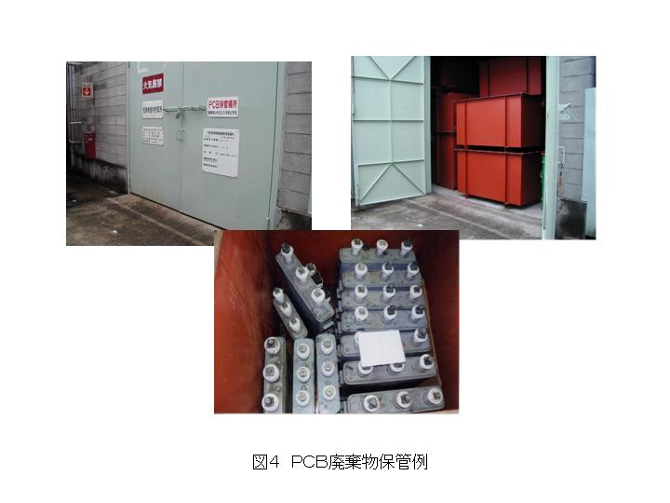
２ 不法投棄の未然防止

不法投棄の未然防止のため、関係事業者・土地所有者等への周知徹底や不法投棄の発生地域での監視活動の一層の強化に努めます。
特にＰＣＢ廃棄物は工場等の建築物の増改築や解体時に、誤って処分されたりする可能性があるため、ＰＣＢ廃棄物が他の産業廃棄物に混在することのないよう事前にチェックを行うなど建築業者、解体業者等に対してＰＣＢ廃棄物の適正処理について周知啓発に努めます。
さらに、平成１６年１月全面施行された「大阪府循環型社会形成推進条例」（以下、「循環条例」という。）に定められている土地所有者等の責務について周知に努めます。
また、不法投棄等不適正処理事例が発生した場合には、廃棄物処理法、ＰＣＢ廃棄物特別措置法及び循環条例等関係法令に照らし厳正に対処することとします。

３ 使用中機器の適正処理の推進

使用中機器の処理
ＰＣＢを含有したトランスやコンデンサ等の電気機器は、耐用年数が長く、またＰＣＢ廃棄物特別措置法や電気事業法においても使用中止の規定がないため、現在も大阪府内で約２万台の使用が確認されています。これら使用中機器についてもＰＣＢ廃棄物特別措置法の処理期限である平成２８年７月までに使用事業者が処理することを目指します。

ＰＣＢ含有使用機器の転換と情報の周知
大阪府等は期間内処理を徹底するため、ＰＣＢ含有電気機器を使用する事業者に対して、近畿経済産業局と連携して非ＰＣＢ機器への早期転換を促す指導を実施します。特に府内の公共機関で使用するＰＣＢ含有電気機器については、速やかに転換を図るよう周知します。
併せて、（財）関西電気保安協会等関係業界とも連携しＰＣＢ廃棄物の適正処理に係る情報の周知に努め、ＰＣＢ含有使用機器の早期処理について啓発します。

第２節 収集運搬体制の安全性確保

収集・運搬時の安全性確保
ＰＣＢ廃棄物を保管事業者から環境事業団の処理施設に搬入するに当たっては、現行法令の遵守はもとより安全性に配慮したより慎重な対応が求められます。
現在、国においては廃棄物処理法に基づく産業廃棄物処理基準の見直しと収集・運搬に係る技術的な方法や留意事項を定めた「ＰＣＢ廃棄物収集・運搬ガイドライン」の策定作業が進められています。
こうした動向を踏まえ、今後、大阪府等はＰＣＢ廃棄物の収集・運搬を行う者（許可業者及び自社運搬者）に対して、処理基準の遵守やガイドラインを周知するとともに、適切な指導監督を行い安全性の確保を図ります。
また、収集・運搬時の安全性確保のためには、収集・運搬時の作業管理や運搬時の運行管理が重要ですので、大阪府等は、（社）大阪府産業廃棄物協会と連携して、説明会を開催する等収集・運搬の実施にあたって、必要なノウハウを提供するように努めます。

緊急時の対応
ＰＣＢ廃棄物を環境事業団の処理施設へ搬入するに当たり、搬入経路における事故の発生等緊急時に速やかな対応が取れるよう、近畿ブロック協議会や環境事業団と連携して緊急時対応マニュアルや緊急連絡体制を整備します。

情報提供
収集・運搬の実施に当たっては、環境事業団の処理施設での受入計画や受入条件に従い適切な収集・運搬が行われるよう事業者間で詳細な調整を行う必要がありますが、ＰＣＢ廃棄物の運行管理や受入処理状況等の情報を速やかに提供するよう環境事業団に働きかけます。

第３節 その他の重要事項

低圧機器等ＰＣＢ汚染物処理施設の早期整備
高圧トランス・高圧コンデンサ以外のＰＣＢを含む低圧機器、感圧紙等ＰＣＢ汚染物の処理については、現在、環境事業団が効率的・合理的に処理するための処理技術情報の調査等を行っていますが、ＰＣＢ汚染物も含めたＰＣＢ廃棄物の処理期限が定まっているため、これらを処理する施設の整備が早期に必要です。ついては、現在整備中の拠点的広域処理施設と同様のＰＣＢ汚染物の処理体制が整備されるよう国に対し早急な検討とその実施を要望します。
また、政令改正により特別管理産業廃棄物として追加される予定のＰＣＢが混入した汚泥等についても早期に処分方法等を示すよう国に働きかけます。

低濃度ＰＣＢ汚染物対策の推進
近年、ＰＣＢを使用していないとするトランス等重電機器の一部の機器に微量のＰＣＢに汚染された絶縁油が含まれていることが関係業界の調査により明らかになっています。
これらのＰＣＢに汚染されたおそれのある廃棄物については、現在、国が「低濃度ＰＣＢ汚染物対策検討委員会」を設置し、その原因及び処分方法等について検討中ですが、その対策のあり方は今後の事業者の保管や適正処理の推進に大きな影響を及ぼすものです。このため、低濃度ＰＣＢ汚染物に係る対策について、早期に検討結果を提示し、必要な対策に取り組むよう国に要望するとともに、府としても関係業界等への周知や事業者への適切な指導に努めます。

不適正処理未然防止のための抜本的対策の確立
倒産や廃業により所有者が不明になったＰＣＢ廃棄物や不法投棄されたＰＣＢ廃棄物の取扱いについては、廃棄物処理法やＰＣＢ廃棄物特別措置法に明確な定めがないことから、その保管・処理のあり方が問題となっています。
また、近年、事業者における保管の長期化や急激な経済状況の変化等に伴い、こうした事案が増加するおそれがあることにかんがみ、所有者が不明になったり不法投棄される前に適切な保管や処理を図る未然防止の取り組みが急務となっています。
このため、関係法令の整備を含め、不適正処理を未然防止するための抜本的対策の確立を国に要望します。

参考資料

大阪府ＰＣＢ廃棄物処理計画検討委員会開催状況

平成１５年８月２８日（木） 第１回委員会開催
○処理計画の位置づけと今後のスケジュール
○ＰＣＢ廃棄物の現状
○ＰＣＢ廃棄物処理計画について

平成１５年１０月２８日(火) 第２回委員会開催
○ＰＣＢ廃棄物の処理に係る課題について
・環境監視研究所 中地重晴
・（社）日本電機工業会 沼野真志
○ＰＣＢ廃棄物の処理に係る課題の抽出について
○処理計画骨子（案）について

平成１５年１２月２５日（木） 第３回委員会開催
○大阪府ＰＣＢ廃棄物処理計画（素案）について

大阪府ＰＣＢ廃棄物処理計画検討委員会委員名簿

浦邊 真郎 福岡大学大学院 客員教授

相馬 芳枝 産業技術研究所 研究顧問

中野 加都子 神戸山手大学 助教授

前田 英昭 大阪商業大学 教授

○宮南 啓 大阪府立大学 名誉教授
（五十音順）
○：委員長
府民等からの意見募集方法の概要とその結果
府民等からの意見募集方法の概要とその結果

１ 意見募集方法の概要
(1) 意見募集期間：
(2) 周知方法：
(3) 縦覧場所等：
《縦覧場所》
・
・
・
・
・
(4) 意見の提出方法：
(5) その他：

２ 意見の件数等
(1) 意見提出件数 ：
(2) 意見件数の分類：

(3) 主な意見の概要
・
・
・
・
・
・
・
・
・

参考資料１ ＰＣＢに関する経緯

年 | 内 容
１８８１（明治14年） | ・ドイツのシュミット、シュルツ氏がＰＣＢの合成に成功
１９２９（昭和4年） | ・米国スワン社（後にモンサント社に合併）工業生産開始
１９５４（昭和29年） | ・国内にて製造開始（鐘淵化学工業）  ・三菱モンサント（現・三菱化学）は1969年製造開始
１９６６（昭和41年） | ・スウェーデンのS.Jensenが魚類や鳥類の体内にＰＣＢを確認
１９６８（昭和43年） | ・カネミ油症事件発生
１９７２（昭和47年） | ・行政指導によりＰＣＢの製造中止、回収の指示（保管の義務）
１９７３（昭和48年） | ・化審法制定 翌年以降ＰＣＢ製造・輸入・使用の原則禁止
１９７６（昭和51年） | ・電気事業法においてＰＣＢ使用器具の電路への施設の原則禁止  ・廃棄物処理法の処理基準として高温焼却を規定
１９８４（昭和59年） | ・通産省「ＰＣＢ使用電気機器の取扱について」を通達
１９８７～１９８９  （昭和62～平成元年） | ・鐘淵化学工業㈱高砂事業所において、液状廃ＰＣＢ（5,500ﾄﾝ）の高温焼却処理を実施
１９９２（平成４年） | ・廃棄物処理法により特別管理産業廃棄物等に指定
１９９３（平成５年） | ・厚生省が平成４年に実施したＰＣＢ廃棄物の保管状況調査結果を公表
１９９７（平成９年） | ・産業廃棄物処理施設に、廃ＰＣＢ等又はＰＣＢ処理物の分解施設、ＰＣＢ処理物洗浄施設を追加
１９９８（平成10年） | ・廃棄物処理法の処理基準に化学分解法等を追加
１９９９（平成11年） | ・住友電工㈱が自家処理開始
２０００（平成12年） | ・厚生省が平成１０年に実施したＰＣＢ廃棄物の保管状況調査結果を公表
２００１（平成13年） | ・ＰＣＢ廃棄物の適正な処理の推進に関する特別措置法公布施行  ・大阪市がＰＣＢ廃棄物処理基本計画策定・公表  ・環境事業団法改正 環境事業団により処理施設の整備、処理業務の実施
２００２（平成14年） | ・環境省ＰＣＢ特別措置法に基づくＰＣＢ保管等状況結果を公表  ・廃棄物処理法の処理基準にプラズマ分解方式を追加
２００３（平成15年） | ・大阪ポリ塩化ビフェニル廃棄物処理事業実施計画認可  ・環境省がＰＣＢ廃棄物処理基本計画を策定  ・関西電力㈱が自家処理開始（柱上トランス油及びケース）
（ＰＣＢ処理技術ガイドブックに加筆）

参考資料２ 環境事業団による大阪事業実施計画に対する意見

大阪府 （平成１５年２月１２日）
１ ポリ塩化ビフェニル廃棄物の処理に早期に着手すること。
２ 処理施設の稼動にあたっては、安全かつ適正な運転管理や搬入管理を行うこと。
３ 事業に係る情報を積極的に公開すること。
４ 中小の事業者が保管するポリ塩化ビフェニル廃棄物の円滑な処理が進められるよう処理費用の低減並びに早期処理に努めること。

大阪市 （平成１５年２月６日）
大阪におけるＰＣＢ廃棄物処理事業の受入条件（抜粋）
１ 基本的考え方
２ 国及び環境事業団の責任と役割の明確化
(1) 国の責務
(2) 環境事業団の責務
３ 安全性の確保
(1) 安全性の高い処理技術の採用など処理における安全性の確保
(2) 収集運搬の安全性の確保
４ 安全性確保の体制整備と情報公開
(1) 「（仮称）ＰＣＢ廃棄物情報管理センター」の設置
(2) 「（仮称）事業監視委員会」への責任ある対応
(3) 情報公開と市民への説明責任
５ 円滑な事業推進
(1) 大阪市内のＰＣＢ廃棄物の先行処理
環境事業団は、大阪市内のＰＣＢ廃棄物を、平成１９年度末を目途に先行して処理すること。
(2) 関係自治体との連携
(3) 地域に密着した事業推進
６ 環境情報発信機能の整備と周辺環境への配慮
(1) 環境関連施設と連携した環境教育・環境情報発信機能の整備
(2) 周辺環境への配慮

参考資料３ ＰＣＢ廃棄物の処理技術

処理施設  種類 |  | 除 去 施 設 |  | 分 解 施 設 |  |  |  |  | 焼却施設
 |  | 環境大臣が定める方法 |  | 環 境 大 臣 が 定 め る 方 法 |  |  |  |  | 焼却施設
 |  | 洗 浄 | 分 離 | 脱塩素化分解方式 | 水熱酸化分解方式 | 還元熱化学分解方式 | 光分解方式 | プラズマ分解方式 | 焼却施設
廃ＰＣＢ等 |  | × | × | ○ | ○ | ○ | ○ | ○ | ○
ＰＣＢ  汚染物 | 紙くず | ○ | ○ | × | ○ | ○ | × | × | ○
ＰＣＢ  汚染物 | 木くず
ＰＣＢ  汚染物 | 繊維くず
ＰＣＢ  汚染物 | 廃プラスチック類 | ○ | ○ | × | ○ | ○ | × | × | ○
ＰＣＢ  汚染物 | 金属くず
ＰＣＢ  汚染物 | 陶磁器くず
ＰＣＢ  処理物 | 廃油・廃酸・廃アルカリ | × | × | ○ | ○ | ○ | ○ | ○ | ○
ＰＣＢ  処理物 | 廃プラスチック類、金属くず、陶磁器くず | ○ | ○ | × | ○ | ○ | × | × | ○
ＰＣＢ  処理物 | 紙くず、木くず、繊維くず | ○ | ○ | × | ○ | ○ | × | × | ○
ＰＣＢ  処理物 | その他（燃え殻、ばいじん） | × | × | × | ○ | ○ | × | × | ○

○：廃棄物処理法で認められた方式 ×：廃棄物処理法で認められてない方式
参考資料４ 大阪府内のＰＣＢ廃棄物保管量

参考資料５ 大阪府内のＰＣＢ含有機器使用量

